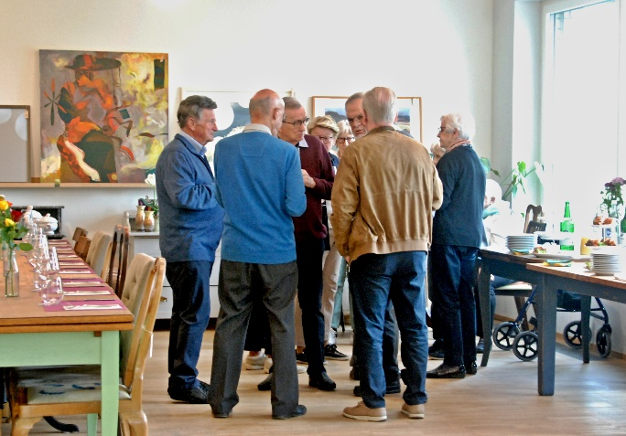
«Die Zeit vergeht nicht schneller als früher,
aber wir laufen eiliger an ihr vorbei.» (George Orwell)

Liebe Schulfreundinnen und Schulfreunde von früher
Weil wir nicht mehr so gut und schnell gehen (oder gar rennen) können, laden wir pünktlich zum Sitzen, Essen und Plaudern am nächsten Klassentreffen ein. Und zwar bereits in ein paar Wochen, am
Freitag, 03. Mai 2024 um 11.00 Uhr im
Restaurant «Porthof» in Jona
Treffpunkt: um 11.00 Uhr im oder beim Restaurant «Porthof» zum Aperitif
Kosten: 50 Fr. (inklusive Getränke) – Die Differenz übernimmt die Klassenkasse
Um die Organisation (für euch und für uns) etwas zu vereinfachen: Die Einzahlung gilt als Anmeldung.
In diesem Fall braucht es also weder eMail, Telefon, noch eine zusätzliche schriftliche Anmeldung.
Wer mit der Post, dem eBanking, dem QR-Code seine liebe Mühe hat, der bringt einfach die 50 Franken
zum Treffen mit. Wir werden vor Ort abrechnen. In diesem Fall braucht es aber eine kurze Meldung (eMail, Karte, Brief oder Telefon 055/243 24 61) bis spätestens 01. Mai 2024.
Adresse: Peter Züllig, Kirchacherstrasse 8, 8608 Bubikon. Mail: zuelligpe@bluewin.ch
Einzahlung: IBAN: CH62 8080 8003 5799 68 773 - BIC/SWIFT: RAIFCH22C74
Website: www.sammlerfreak.ch/persönlich/klassentreffen-2024
Hier sind auch alle weiteren Informationen, Adressen, Bilder, das Menü,
Informationen, Ergänzungen, Kommentare etc. zu finden (fast täglich aktualisiert)
Wir freuen uns Pia, Kari und Peter

